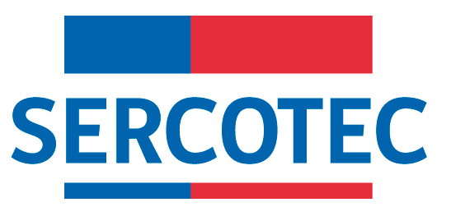

MODIFICACIÓN BASES DE POSTULACIÓN
ALMACENES DE CHILE
FONDO CONCURSABLE DIGITALIZA TU ALMACÉN

REGIÓN DE MAGALLANES Y LA ANTARTICA CHILENA

2023

Por el presente acto, se modifican Bases de Postulación del Programa “Almacenes de Chile, Fondo Concursable Digitaliza Tu Almacén”, en el siguiente sentido:

DONDE DICE:

Postulación

Plazos de postulación

Los interesados e interesadas podrán comenzar la postulación completando y enviando el formulario de postulación a contar de las 12.00 hrs. del día 20 de abril de 2023 hasta las 15.00 hrs. del día 03 de mayo de 2023. Ambos horarios correspondientes a la Región

Los plazos de postulación anteriormente señalados podrían ser modificados por Sercotec, lo que será oportunamente informado a través de la página web www.sercotec.cl.

DEBE DECIR:

2. Postulación

2.1. Plazos de postulación

Los interesados e interesadas podrán comenzar la postulación completando y enviando el formulario de postulación a contar de las 12.00 hrs. del día 20 de abril de 2023 hasta las 15.00 hrs. del día 09 de mayo de 2023. Ambos horarios correspondientes a la Región

Los plazos de postulación anteriormente señalados podrían ser modificados por Sercotec, lo que será oportunamente informado a través de la página web www.sercotec.cl.

En todo aquello no modificado, rigen íntegramente las disposiciones de Bases de Postulación que por el presente acto se modifican.

